1. **-2021学年高二上学期三校联考期中考试**

**地理试卷**

**(时间：90分钟 分值：100分)**

1. **选择题**.**（共30小题，每小题2分，共60分。）**

读我国三大自然区示意图，回答下列问题。

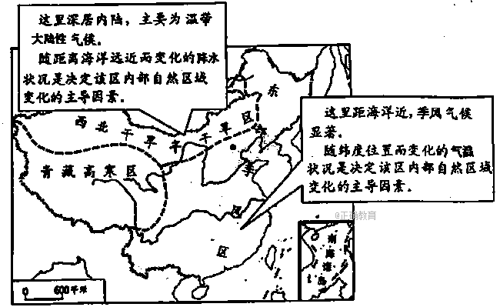

1. 我国三大自然区的分界线分别是400mm年等降水量线、3000m等高线和昆仑山一阿尔金山—祁连山。据上述文字可知，决定我国三大自然区差异的基本因素是（ ）

A. 土壤、植被 B. 地形、土壤 C. 气候、地形 D. 气候、水文

2. 我国民居的屋顶坡度从北到南逐渐增大，主要影响因素是（ ）

A. 热量 B. 光照 C. 降水 D. 地形

3. 东部季风区的南北差异明显，南北差异对人类活动影响较大·南方内河运输是一种普遍的联系方式，北方道路网四通八达，这种影响属于（ ）

A. 对人类活动地域联系方式和通达性的影响 B. 对民居建筑的影响

C. 对农业生产类型和耕作方式的影响 D. 对文化景观和文化行为的影响

4. 有关中国自然区域差异及其对人类活动影响的叙述，正确的是（ ）

A. 青藏地区农业以高寒农牧业为主 B. 秦岭一淮河以北地区，均可发展水田农业

C. 东北地区因降水较少，故只能发展一年一熟的农业

D. 西北干早半干早地区东部降水相对较多，也可以发展水田农业

有人以经济地理为主要基础,将中国区域划分为东北、西北、华北、华中、华东、华南和西南七大经济区。据此完成下列小题。

1. 有关地理区域含义的正确叙述是 ( )

①区域是地理差异的客观反映　 ②区域有一定的面积、形状、范围和界线

③区域相对于外界有差异,而内部特征完全一致　 ④区域特性与其区位没有关系

A. ①② B. ②③ C. ③④ D. ①④

1. 区域内部特征具有____性,区域之间的特征具有显著的____性。 ( )

A. 相似　差异 B. 绝对一致　相似 C. 差异　整体 D. 地带　非地带

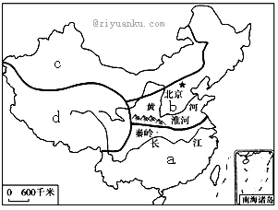读中国地理四大区域图，完成下列小题。

1. 综合考虑纬度、地形、气候等因素，四大区域太阳年辐射总量最大的是( )

A．a B．B C．c D．d

1. C区从西往东，植被依次为 ( )

A．荒漠—荒漠草原—森林—草原 B．森林—森林草原—草原—森林

C．草原—森林草原—荒漠—绿洲 D．荒漠—荒漠草原—草原—森林草原

9. 有关四大区域农业发展主要制约因素的叙述，错误的是 ( )

A．a—洪涝灾害 B．b—旱涝多发 C．c—灌溉水源 D．d—水土流失

读“田纳西河流域的综合开发与治理示意图”，回答下列小题。

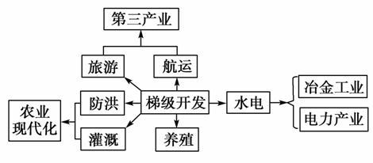

10.该河流开发的核心环节是 ( )

A．冶金     B．灌溉 C．航运     D．梯级开发

11．田纳西河流域的生态环境问题及其成因组合，不正确的是 ( )

A．长期高强度的棉花种植——土地沙漠化 B．采矿、扩大耕地面积——植被破坏

C．炼铜企业大量排放含硫废气——酸雨污染 D．水土流失——植被破坏

读“田纳西河流域位置示意图”，回答下列小题。

1. 下列有关田纳西河自然地理特征的叙述正确的是 （ ）

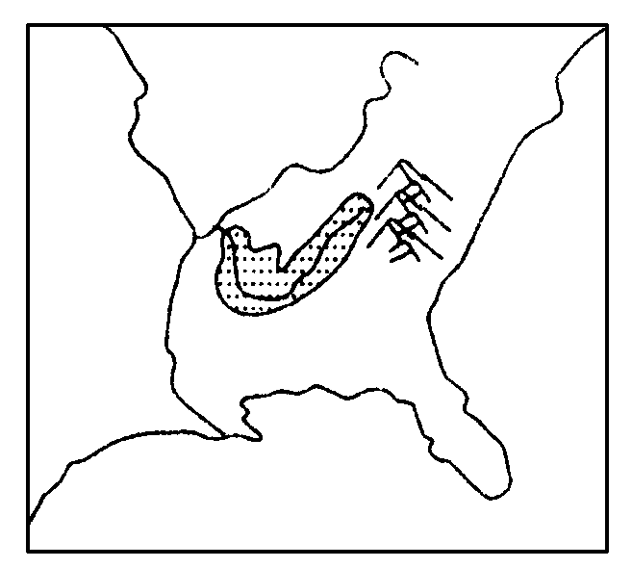A.位于美国的中部地区

B.上游地区地形以平原为主

C.气候类型以温带大陆性气候为主

D.降水季节变化大，12月至次年4月降水较多

13. 长江和田纳西河的共同点为 ( )

A．河流补给都以大气降水为主，且水汽均来自太平洋

B．水能资源都得到了充分的开发利用

C．流域内都有丰富的水能资源 D．都实现了梯级开发和对流域的统一开发与管理

14. 下列有关田纳西河流域经济地理特征的叙述正确的是 （ ）

A.防洪是流域治理的核心 B.拥有全美最大的水电、火电、核电相结合的电力系统

C.工业以高能耗的机电、塑胶等工业为骨干 D.农业以发展温室蔬菜生产为主

15. 关于水土流失危害的说法，错误的是 ( )

A．水土流失对平原的危害主要表现为侵蚀和淤积 B．水土流失造成生态恶化

C．水土流失淤积河库，加剧洪涝灾情 D．水土流失影响水土资源的综合开发和有效利用

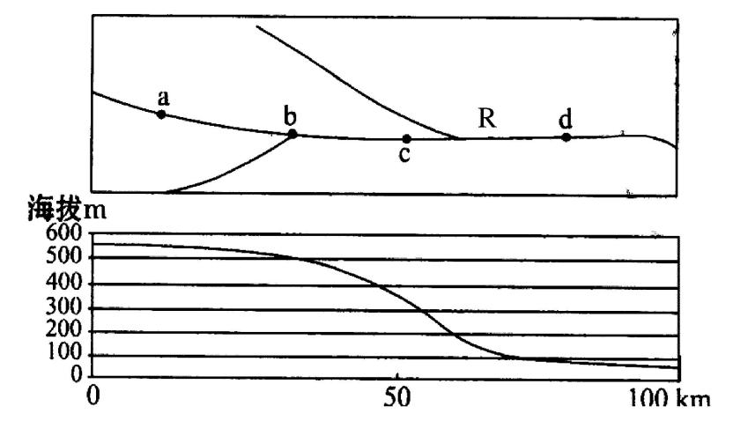

右图为R河流域河流分布图及其干流河床对应的剖面图，读图回答下列小题。

16.若开发河流的水能，修建大坝的最理想位置是 ( )

A．a处 B．b处 C．c处 D．d处

17. 该流域最易发生洪水危害的河段是 ( )

A．a处 B．b处 C．c处 D．d处

18. 下列地形特点所对应的地形区排序正确的是(　　)

①地表崎岖多坝子 ②土质疏松，多沟壑 ③起伏和缓，多荒漠 ④雪山连绵，多湖泊

A. 黄土高原、青藏高原、云贵高原、内蒙古高原

B. 云贵高原、内蒙古高原、黄土高原、青藏高原

C. 黄土高原、云贵高原、内蒙古高原、青藏高原

D. 云贵高原、黄土高原、内蒙古高原、青藏高原

读图:我国西北地区沙漠、沙地分布及内蒙古某县人口增长与荒漠化发展统计图，结合所学知识回答下列小题。

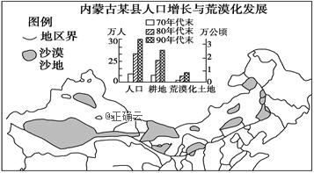

1. 有关荒漠和荒漠化的说法，正确的是( )

A. 荒漠就是沙漠 B. 荒漠化都是由自然原因形成的  
C. 我国荒漠化只发生在西北内陆地区 D. 荒漠化不仅仅表现为沙漠化

20. 根据图中信息分析，判断该县荒漠化不断发展的主要原因是( )

A. 过度开垦 B. 水资源的不合理利用 C. 开采矿产 D. 气候干旱

“红色荒漠”是指我国南方低山丘陵地区的土地荒漠化。图为“红色荒漠”形成的示意图。据此回答下列小题。

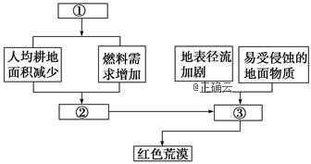

21.图中①②③所代表的内容分别是( )

A. 人口增加、滥伐森林、水土流失 B. 水土流失、滥伐森林、人口增加  
C. 人口增加、水土流失、滥伐森林 D. 滥伐森林、水土流失、人口增加

22. 下列措施能够有效治理我国南方低山丘陵地区“红色荒漠”的有 ( )

①退牧还耕　 ②积极开发新能源 　③控制人口增长

④严禁过度放牧　⑤防治水土流失

1. ①②⑤ B. ②③⑤ C. ①③④ D. ②④⑤

23 .黄土高原水土流失严重的自然原因是 ( )

①地貌破碎，谷坡陡峻 ②黄土高原地区夏季多暴雨

③黄土土质疏松 ④地表植被稀疏

A. ①②④ B. ①③④ C. ①②③ D. ①②③④

读图6,完成18-19题。

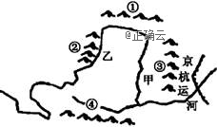

1. 图中山脉，属于我国南北方分界线的是( )

A. ① B. ② C. ③ D. ④

25. 甲地形区的主要生态环境问题是( )

A. 水土流失 B. 荒漠化 C. 盐碱化 D. 沙尘暴

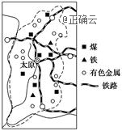山西省是我国能源大省，其经济综合竞争力排名在全国靠后。读图，回答下列小题。

26.山西省发展重化工业的优势条件有( )

①水源充足　 ②矿产资源丰富

③交通便利　 ④科技力量雄厚

A. ①② B. ②③ C. ①③ D. ②④

27. 山西产业结构调整的方向是( )

A. 原煤开采仍是主导产业 B. 加大原煤的外运是今后发展的方向  
C. 山西产业结构将向轻工业方向发展D. 发展多元化的原料工业，并延长产业链

28. 关于土地荒漠化的叙述，正确的是(　 　)

A．我国南方土地荒漠化地区生态环境尤为脆弱

B．自然因素引起的土地荒漠化速率比人类活动引起的要快

C．三江平原过度垦殖，土地荒漠化更为严重

D．西北地区风蚀强烈，风沙灾害比较普遍

29．土地荒漠化造成的危害有(　 　)

A．土地生产能力下降，植被荒芜 B．森林破坏，水土流失加剧

C．地质灾害频次增多，土壤盐渍化加剧 D．臭氧层破坏，到达地面的紫外线增多

30．我国的荒漠化土地主要分布在(　 　)

A．西北、东南地区 B．西北、华北、西南地区C．华南、西南地区 D．东北、东南地区

**二、综合题**

**31、根据材料，结合所学知识，回答下列问题。（20分）**

**材料一：**

甘肃省地理略图

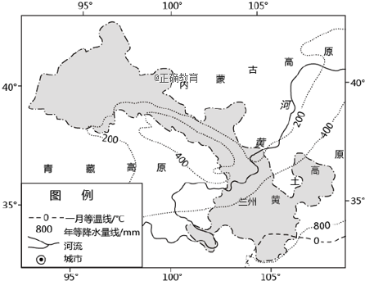

1. 据图并结合所学知识，简述甘肃省的地理位置。（6分）

**材料二：**

发源于祁连山的弱水经河西走廊，最终流入内蒙古自治区境内。下图为“河西走廊弱水流域简图”。

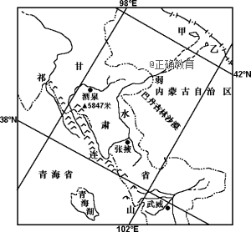

(2)河西走廊是西北地区重要的“粮仓”，简要说明其发展的有利自然条件？(6分)

(3)图中甲、乙两湖泊历史上水量充足，有着肥沃的土地，丰美的水草，是我国最早的农垦区之一。然而，上世纪九十年代曾干涸见底，试分析其原因。（4分）

**材料三：**

很多中药村生长习性独特，有的喜阴，有的喜光，有的喜湿，有的耐寒，有的耐旱，有的耐盐碱……。甘肃省地理位置独特，是全国中药材资源大省，素有“天然药库”、“千年药乡”之称。近年来，依托中药材，甘肃省制药、药膳食品、日化用品等工业蓬勃发展。  
（4）从自然条件方面分析甘肃省中药材种植的优势。（4分）

**32.结合图文材料，回答下列问题。(共20分)**

**材料一**

伏尔加河是欧洲最长的河流，该河流干流总落差仅256米，通航期有7—9个月。伏尔加河的大规模开发主要以修筑大型水利枢纽、进行阶梯开发为重点，通过对流域进行综合开发，实现了发电、航运等综合效益。

**材料二**

 伏尔加河流域简图及伏尔加河综合开发示意图。

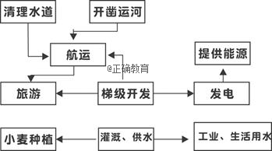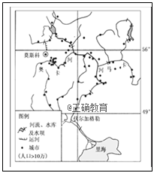

**材料三**

2013年5月我国西南能源进口通道（含中缅原油管道和天然气管道）将如期建成，连同西北油气进口通道（含中哈原油管道和中国-中亚天然气管道）、东北油气进口通道（含中俄原油管道和天然气管道）、海上油气运输通道，我国能源进口四大战略通道格局初步形成.

1. 指出伏尔加河阶梯开发的主要限制性因素。（4分）
2. 说出伏尔加河综合开发为流域经济发展所提供的有利条件。（6分）
3. （3）分析伏尔加河流域的开发对河中鱼类繁殖产生的不利影响。（6分）

（4）结合材料二和材料三分析，有人提议,未来我国能源消费结构应以石油和天然气为主。你是否赞成，并说明你的理由。（4分）

**参考答案**

**一.选择题**.**（共30小题，每小题2分，共60分。）**

CCAAA ADDDD ADCBA CDDDA ABDDD BBDAB

**二．综合题**

31、（1）（6分）

①经纬度：大致位于32°N-43°N，92°E-109°E之间（2分）

②海陆位置：居于中国西北内陆

③相邻位置：地处青藏高原、黄土高原和内蒙古高原的结合部；

毗邻新疆、青海、四川、陕西、宁夏、内蒙古；

地处河西走廊，是重要的陆上交通要道（丝绸之路、亚欧大陆桥）。（4分）

（2）（6分）

夏季热量丰富，光照充足，昼夜温差大，祁连山冰雪融水灌溉。

（3）（4分）

①上游农业灌溉用水量增大导致入湖水量减少；②气候变暖，湖面蒸发量增加

（4）（4分）

自然区位：

自然地理环境具有过渡性、多样性的特点（或甘肃省地跨多种温度带、

干湿地区，水热条件组合的地区差异大），适合多种中药材生长；

在祁连山区随着海拔的上升，水热状况发生变化，中药材种类的

垂直分布复杂多样，所以中药材资源丰富。

（光照充足，昼夜温差大，祁连山冰雪融水灌溉）

32.（20分）（1）河流落差较小、封冻期较长。（4分）  
（2）发电，为经济发展提供能源；航运，为经济发展提供良好的运输条件； 供水，水库蓄水为经济发展提供用水；旅游，促进以旅游为主的经济发展；养殖，利用文库、河道发展水产养殖。（为工业发展提供能源、良好运输条件和工业用水等。）(6分，任答3点)

（3）流域内工农业发展排放污水，污染河流（或水量减少，水质恶化）；修建大量水库，阻碍鱼类洄游（或改变鱼类的生存环境）；湖泊咸水倒灌，影响鱼类繁殖。（6分）  
（4）赞成。相对于煤炭，油气为较清洁的能源；能源消费结构以油气为主可以改善我国的环境质量。随着四大能源通道的形成，我国可以从世界市场购买大量油气资源来取代煤炭的地位；我国煤碳资源丰富，技术先进，可转化为油汽资源。  
不赞成。我国煤炭储量丰富，为世界煤炭生产和消费大国；国内油气产量不能使其在能源消费结构中成为主要能源；通过四大通道进口油气的量是有限的；且其安全性不能完全得到保证；通过对煤炭资源的综合利用，可以缓解环境污染问题。 （4分）